1.問題/悩み/理想の未来の提示←最後に削除ください

キャッチコピー（1-01）←最後に削除ください

こんな方におすすめ・お客様の問題点 (1-02・03) ←最後に削除ください

こんな方におすすめです

権威性・信用性 (1-04) ←最後に削除ください

30年間で52万人の人生に影響を及ぼし、
書籍も電子書籍を入れると300冊以上を執筆、
テレビなど各メディアに多数取り上げられているメソッドです。

東京八重洲に心療内科・精神科の
「YSこころのクリニック」を開院、
うつ病治療では90日以内の寛解率が90％以上
という医療の常識をくつがえす成果を上げています。

このメソッドの開発者は、「ステーキのくいしんぼ」を創業。
「世界初の立ち食いステーキ」を考案し、８年で年商50億円（70店舗）を達成。

教材のセールスでも世界一の実績をもちます。

講演・研修セミナーは、全世界で15か国で行ってきました。

メリット・明るい未来 (1-05) ←最後に削除ください

想像してみてください
もし、
「お金」「人間関係」「仕事」「恋愛」「健康」「家庭」
など人生のあらゆる問題が一瞬で解決し、
心から望む願いが全自動で叶っていくとしたら・・・
あなたはどんな人生を送りたいですか？
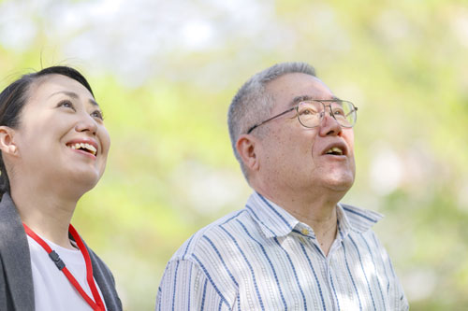
潜在意識の奥底に眠る
完全・完璧な最高の自分に目覚めて、
一切の悩みや不安なく
お金、仕事、恋愛、家庭、人間関係、健康
ありとあらゆる悩みや不安が解消され、
人生を１８０度好転させることが出来たら・・・
そして、自分も幸せになり、
周りも”幸せな人生”に導きながら、
自分の使命・天命を全うし、
本当の自分が望む人生を生ききっていく
そんな人生を生きてみたいと思いませんか？
あなたの今後の人生をより豊かにするために
これからの人生
あなたがやりたかったことや叶えたかったことが
みるみる実現し、
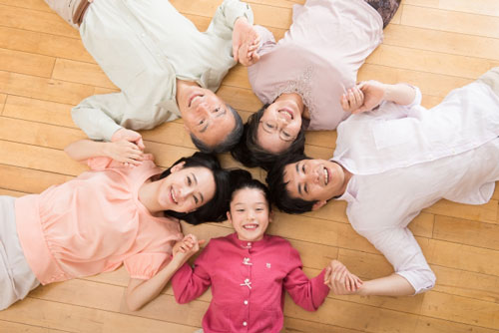
あなたの人生で体験できるまだ見ぬ世界を
最短最速で加速度的に広げていきたい方は
必ずこのページのご案内を
最後までごゆっくり読んでください。
あなたの人生にとって、大変重要なお話をいたしますので、
ご興味のある方は、このページを最後までご覧ください。

まずは、「このメソッドで健康と人間関係、
両親の仲が劇的に変化した方」
のお喜びの声をお読みください。

健康と人間関係、両親の仲が劇的に変化
S.Nさん 40代 女性
一番の喜びは、父と母の変化！
受講前は、父と母が毎日ケンカばかり
特に父は酒乱で酒を飲むと母にもあたり、
母が料理を何も作っても「まずい」といい
家庭の中が真っ暗闇でした。
それが、今は物凄くラブラブになりました。
母は、父の悪口をいつも言っていて、
父はいつも「ぶすっ」とした態度で家の中にいました。
しかし、いきなり父と母が勝手に
お互いのいい所を言い出したのです。
「美点発見」というワークをやっているのですが、
その中で、父と母の美点として項目をあげたものを
何も言ってないのに父と母が言っていた。
きっかけは、何とか父と母が仲良くなって欲しい
という思いからです。
今までは、どうにか父母が仲良くなって、
くっつけたいと思っていましたが、
何もしてないのに自然と
父と母の仲が良くなっているのです。
これはもうビックリです。
酒乱の父親が、紳士に見えてしまって、
お母さんは、鬼のような人だと思っていたのが、
なんてチャーミングで、お父さんを尻に敷いてると
思っていましたが、逆転してしまった。
レンジでチンすることを手伝ってくれたり、
お父さんの態度も凄くやさしくなった。
本当に私嬉しくて。。。
お陰様で、父親もお酒をピタリとやめて、
父親自身も
「お父さん、お酒が欲しいと思わなくなった」と
言ったのです。
娘であるSさんが真我に目覚め、
真我を追求したことによって
両親は何もしてないのに
両親が劇的に変化しました。
真我を追求していると、このようなことが起こるのです。

２．解決策の提示←最後に削除ください

解決策 (2-01) ←最後に削除ください

３．根拠の提示←最後に削除ください

権威性・信用性 (3-01) ←最後に削除ください

体験談

妹の借金1億3千万円がゼロになった。そんなことがあろうとは驚いた。
60代 女性

となりの120坪の土地をいきなり50万円で買ってくれといわれ即購入した。
40代 女性

長年の父親へのわだかまりが家族会員に入会した途端に愛に変わった。
50代 男性

けんかばかりしていた両親が、家族会員になった日からけんかが減り、言葉づかいまで変わった。
30代 女性

法人会員に入会したら会社の業績が伸び、それと同時にこれまでの問題点が明確になり、会社の流れが大きく変わった。。
40代 男性

弟が買う予定の家が、前日に大雨の土砂で流され、損をしないで済んだ。
50代 男性

父がマンションを一括で購入してくれた。
30代 女性

家族会員にチェックを入れたら、ちょうど同じ頃に別居中の義理の姉夫婦が再構築に向けて動きだした。
40代 男性

家族会員に入ったら、５年前に離婚した夫と再び一緒に暮らすことになった。
30代 女性

真我に興味がなかった夫が、会費を支払ってくれることになった。
60代 女性

学長の家族会員の定義の話を聞いて感動し、申し込みをしたら自分も夫も意識がガラッと変化した。
50代 女性

家族会員に申し込みをしたら家庭内の問題が一気に浮き彫りになり、その後ものすごいスピードで解決し見事に大調和に変わった。
40代 男性

引きこもりの息子が実践会の家族会員に入ろうと思っただけで明るくなった。
60代 女性

喧嘩ばかりしていた両親が実践会の家族会員になった日から喧嘩が減り言葉遣いまで変わった。
30代 女性

「真我の実践会家族会員」に入ったら、絶対に受けないといっていた娘がすんなりと真我開発講座を受けることになった。
50代 女性

実践会に申し込みをしただけで受講もしていないのに問題が消えた。
驚きの報告が続々と舞い込み中!!
その他、多くの方が、「真我の実践会」での変化を体験されています。

証拠と実績 (3-012) ←最後に削除ください

実績・メディア掲載
佐藤康行の過去の実績・メディア掲載です。

■テレビ
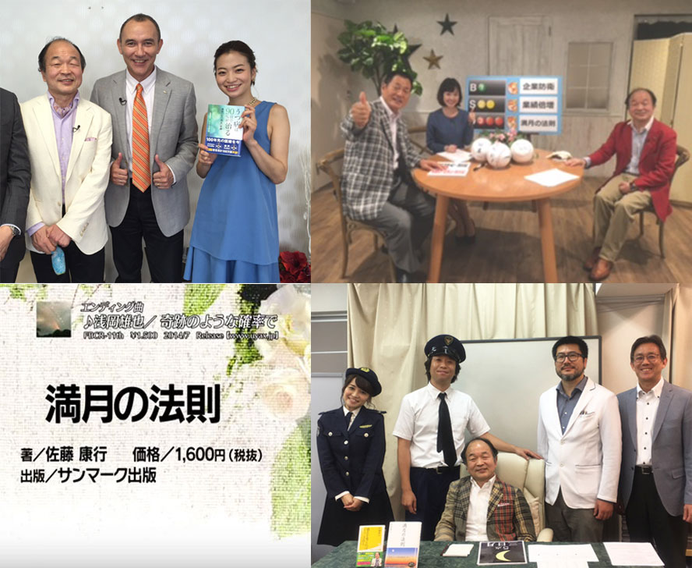
・テレビ東京「ニュース モーニングサテライト」
・日本テレビ「スーパーテレビ 情報最前線」
・チバテレビ「ビジネスフラッシュ」
・チバテレビ「ホリプレゼンツ求人任三郎がいく！」
海外
・ニューヨークテレビ局
・バンクーバーテレビ取材され、テレビ出演

■ラジオ
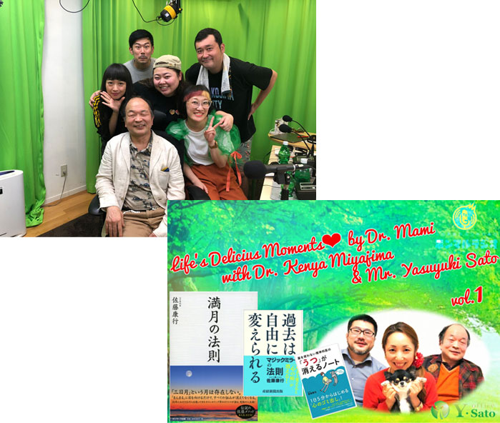
・渡辺直美のYabamiRADIO（Yabamiな借金生活！）
・スターライト東京支局「ほんまるラジオ Dr.まみのLife’s Delicious Moments」（全国1位）
・タイ バンコクの日本語ラジオステーション

■雑誌・新聞
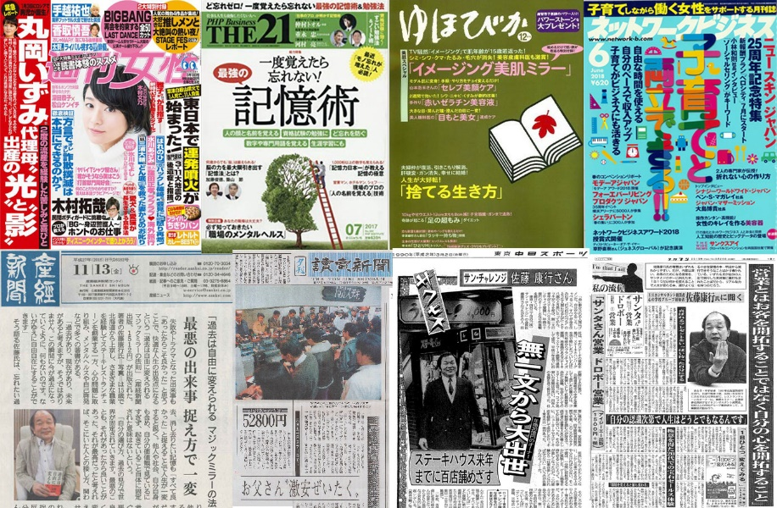
【雑誌】
・月刊ネットワーク
・週刊女性
・THE21（PHP研究所）
・経済界
・ダイヤモンドZai
・ゆほびか
・月刊ザ・フナイ
【新聞】
・日経新聞
・産経新聞
・読売新聞 一面トップ
・夕刊フジ
・東京中日スポーツ新聞

■書籍
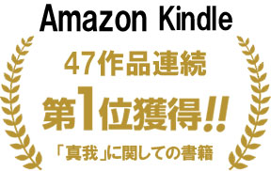
書籍は電子書籍を入れると300冊以上
某大手企業で社内研修用テキストとして使用される
・Amazonキンドル47作品連続1位を獲得！
・うつ病治療！Amazon Kindle無料版 40連続総合1位を獲得！
・Amazon Kindle有料版、総合ランキング1位を獲得！
・Amazon Kindle無料版、総合ランキング1位を獲得！

書店売上げランキング1位実績
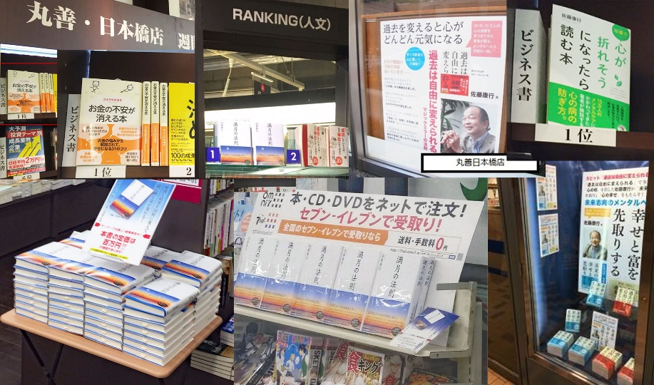
・紀伊國屋書店
・三省堂
・丸善
・文教堂書店
・戸田書店
・宮脇書店
・ブックファースト
・ジュンク堂
・LIBRO
・精文館書店
・八重洲ブックセンター

■講演実績
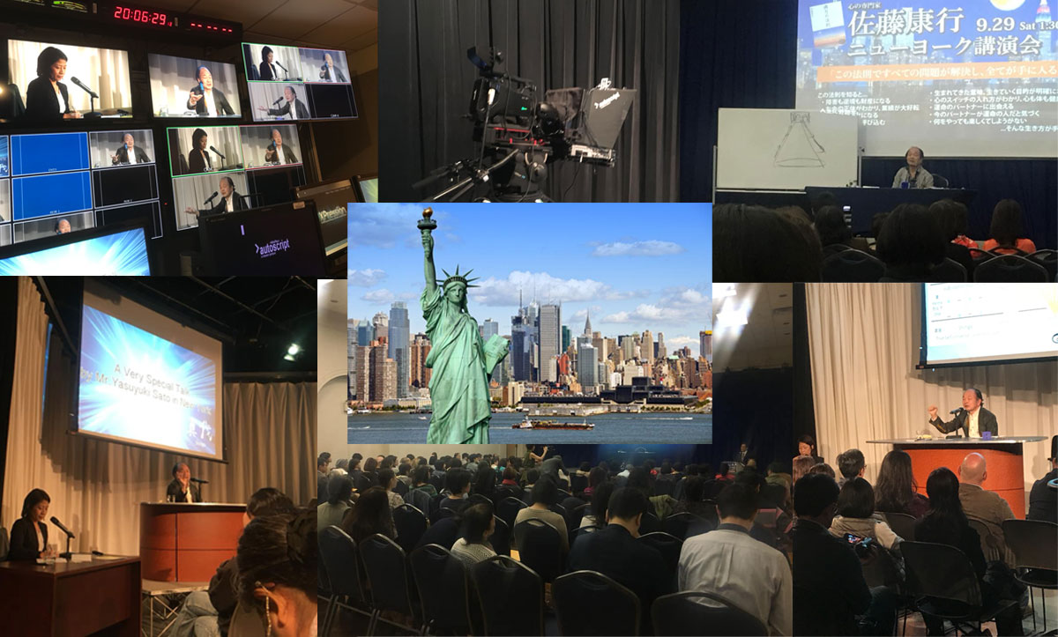
・アメリカニューヨーク講演会
※ニューヨークのテレビ局での講演会
全米で「佐藤康行ニューヨーク講演会」の映像が6回放映されました。
・タイ バンコク講演会
・衆議院会館での3回の講演。
そのうち1度は、一風堂 河原成美氏の講演会
に特別出演として講演
・福島の避難所を訪問、講演
・元関経連会長、川上哲郎塾頭が主催する
「なにわあきんど塾、特別講座」の講師
※講演のテーマは「魂の継承」でした。
・筑波大学名誉教授 遺伝子の世界的権威 村上和雄先生と講演会
・市原刑務所講演
など多数
高額のセミナーでは、一瞬で満席になりキャンセル待ち

■その他の活動
大学の入試問題に採用
2010年（平成22年）宮崎産業経営大学の入試問題に著書「なぜ本気で自分を活かさないのか」が採用される

プロフィール (3-03) ←最後に削除ください

30年間で52万人に影響を及ぼしてきた
「真我開発講座」創始者
佐藤康行プロフィール
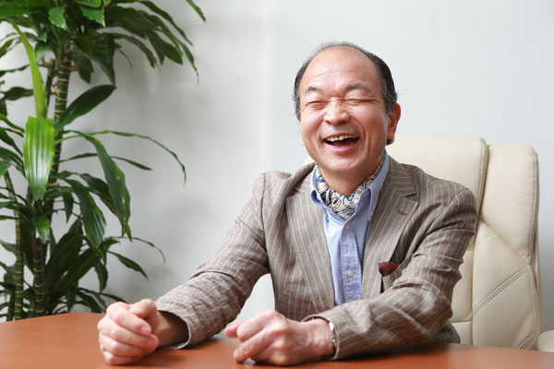
1951年、北海道美唄市生まれ 心の学校グループ創始者。
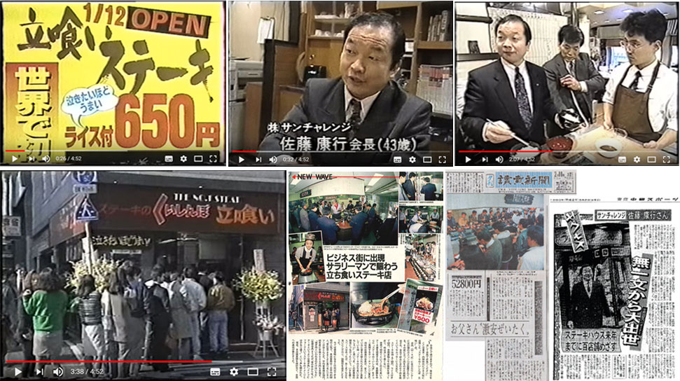
15歳で単身上京、飲食店経営者になる夢を抱き、皿洗いからセールスマンに転身、教材のセールスでは世界トップの実績を持つ。

1980年、「ステーキのくいしんぼ」を創業。
「世界初の立ち食いステーキ」を考案し、８年で年商50億円（70店舗）を達成。
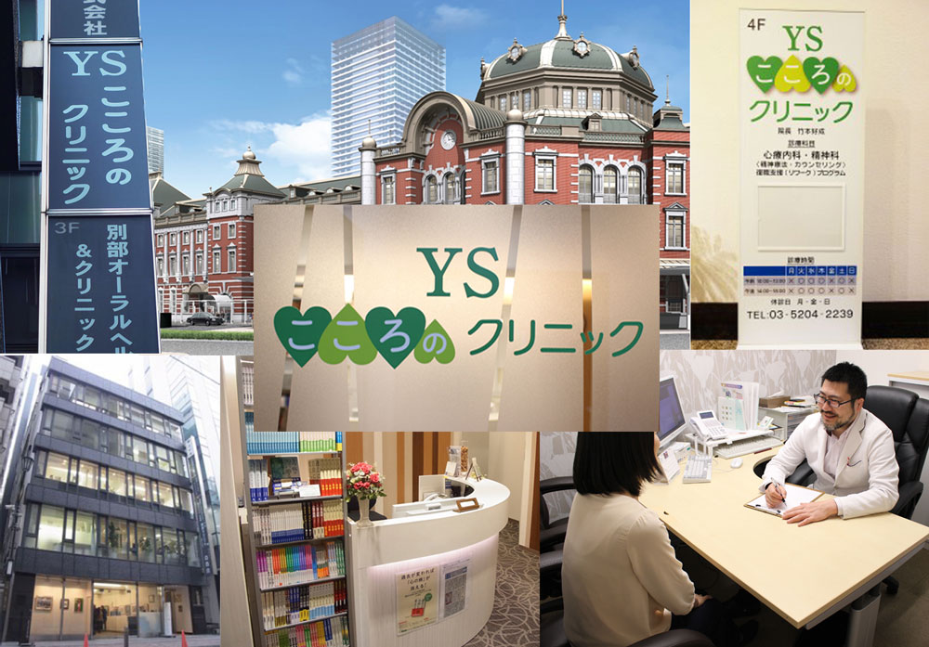
その後経営権を譲渡、これまでの経験をベースに心の専門家として1991年に「心の学校」を創立、約30年にわたり52万人以上の「本当の自分＝真我」に目覚めることを伝え続けてきた。

2014年、東京八重洲に心療内科・精神科の「YSこころのクリニック」を開院、うつ病治療では90日以内の寛解率が90％以上という医療の常識をくつがえす成果を上げている。
研修指導の主要実績は、ANA、明治安田生命、高校野球優勝校、プロボクサー日本チャンピオン、力士など幅広く、政治家、経営者、お寺の住職、精神世界、スピリチュアル、各業界のトップの方から人間関係、夫婦関係、親子関係の問題、恋愛、お金、仕事、健康の悩みなど、ありとあらゆる人が、これまでグループ全体で30年間で52万人以上の人生に影響を及ぼし、世界15か国で講演、研修を行ってきた。
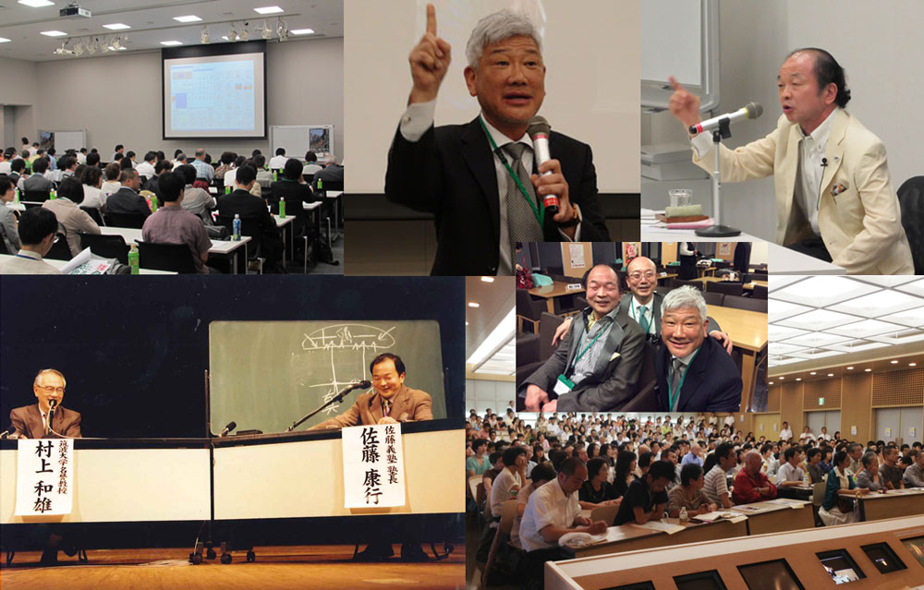
高額のセミナーでは、毎回一瞬で満席になり、キャンセル待ち状態となるほどの人気講師です。

刑務所での講演から、病院のロビーでの講演、教育フォーラム、医療講演会、学校、
企業での講演と様々な場所に呼ばれ、講演を続けてきました。
衆議院議員会館での講演会、遺伝子の権威である
筑波大学名誉教授 村上和雄先生、
「一風堂」河原社長との講演会など、
多くの著名な方ともジョイント講演会をしてきました。
講演会では、連日、全国から集まり満席状態となります。
そして・・・
感謝の気持ちを伝えるために、長蛇の列ができるくらいです。
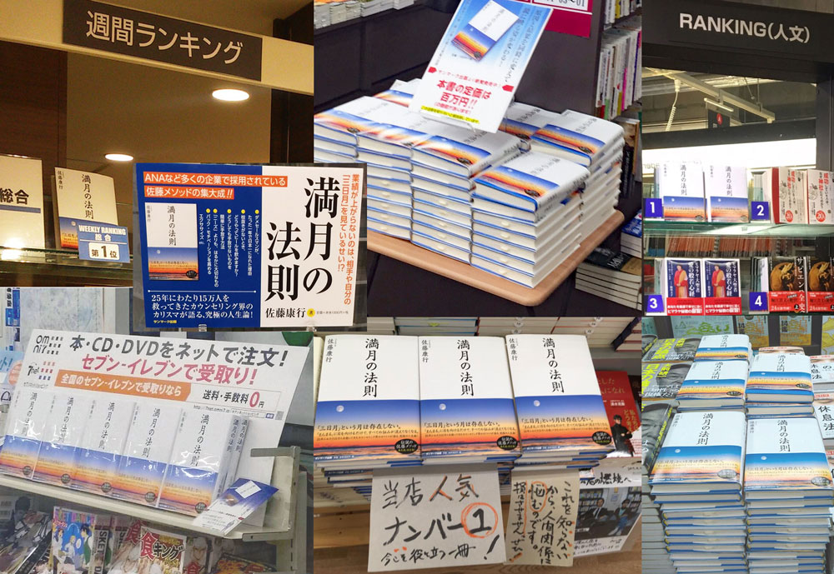
国会議員や上場企業の経営者などからの信頼も厚く、政財界に大きな影響を与えている。

主な著書に『太陽の法則』（KADOKAWA）
『満月の法則』（サンマーク出版）、
『仕事で心が折れそうになったら読む本』（PHP研究所）、
『過去は自由に変えられる』（産経新聞出版）、
『お金の不安が消える本』（KADOKAWA）、
『ダイヤモンド・セルフ』（アイジーエー出版）
『真我』（アイジーエー出版）などがある。
著書は300冊以上（電子書籍含む）を執筆。
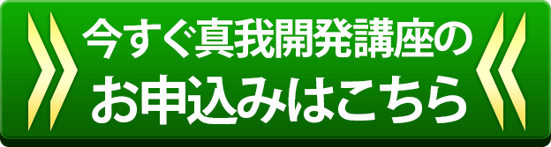

あなたの悩みが解決しない本当の理由
色々な悩みがあるかと思います。
自分の悩み、パートナーの悩み、家族の悩み、
職場での悩み、仕事の悩み、組織での悩み
地域社会での悩み、日本の悩み、地球の悩み
人のためになりたいという悩み
社会に貢献したいという悩み

悩みが解決しない理由
それは極めてシンプルな原理です。
世の中には、因果の法則というものがあります。
これは一言でいうと「原因と結果の法則」です。
その類の書籍がたくさん世の中に出ておりますが、
すべてのものは原因があって成り立っています。
原因と結果があるだけであって、そのものの実体はありません。
心の法則も実は同じなのです。
多くの方が、悩みを解消して、
“人生を劇的に好転させる”最も大きな要因は、
「自分の心の変化」にあります。
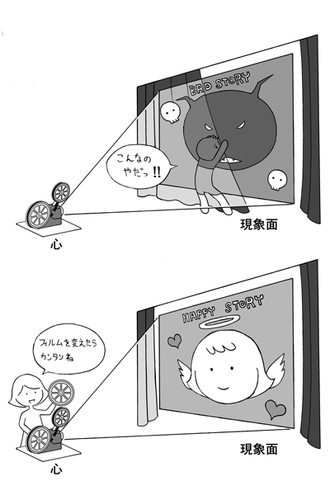
簡単に言うと、
真我（本当の自分）の覚醒により、自分の心が変わる。
自分の心が変わると周りに起こる現実が変わっていきます。
「自分の心が変わると目の前の現実が変わるの？」
と思われた方もいるかと思います。
これは、原因と結果の法則（フィルムとスクリーン）、
鏡の法則、引き寄せの法則などで説明できます。
「原因と結果の法則？」、「鏡の法則？」、「引き寄せの法則？」
一時期、書籍がベストセラーになるくらい
流行ったので知っている方も多いかと思いますが、
まだご存じないという方のために少し説明させていただきます。
あなたの心が原因で、
今現実に起こっている現象面が結果です。
これが、「原因と結果の法則」、
フィルムとスクリーンで例えています。
簡単に説明すると下の図のようになります。
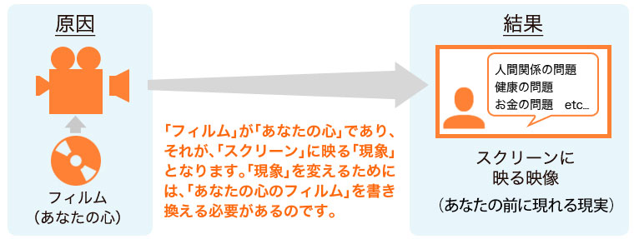
心（原因）が変わると現象面（結果）が変わっていきます。
あなたの心が映画のフィルム（原因）です。
それが、スクリーン（結果・現象）に映し出されます。
「フィルム」が「あなたの心」であり、
それが、「スクリーン」に映る「現象」となります。
現象を変えるためには、
「あなたの心のフィルム」を書き換える必要があります。
では、
あなたの悩みの根本原因となる心のフィルムとは、
いったい何でしょうか？
「あなたの心のフィルム」とは、
簡単にいうと「過去の記憶」です。
「過去の記憶」は、潜在意識と呼ばれる記憶で、
生まれてから今までの記憶、
お母さんのお腹の中にいた時の生まれる前の記憶、
先祖代々からの遺伝子の記憶、
さらに前世の記憶までも含まれます。
１.生まれてから今までの記憶
２.生まれる前の記憶（お母さんのお腹の中にいた時の記憶）
３.先祖代々からの遺伝子の記憶
４.前世の記憶
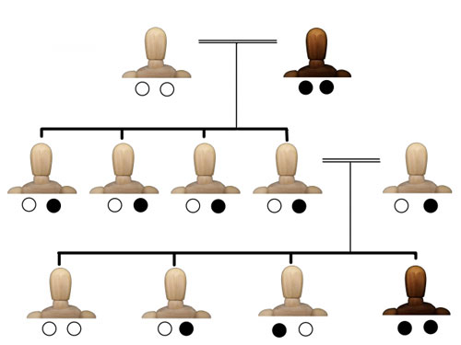
莫大な記憶が私たちの無意識の中に
「過去の記憶」として刻まれているのです。
先祖代々受け継がれた遺伝子の記憶と、
前世の記憶を土台として、
親による育てられ方や過去の経験などすべてが、
記憶として細胞に刻み込まれています。
それが根本原因となります。
環境原因によって、
その記憶が一瞬にして湧き出てくるのです。
環境原因とは、人、物、状況、
出来事などのことを言います。
根本原因と環境原因によって結果が生まれる。
例えば、ある女性の方で、男性が苦手だとします。
原因（フィルム）＝“過去の記憶”の中に、
男性が苦手になる原因があるのです。
その原因は、普段は隠れていますが、
環境原因である、人、もの、状況、
出来事などによって、
潜在的に眠っていた記憶が湧き出てくるのです。
例えば、お父さんが苦手な女性が、
お父さんと同じようなタイプを見ると
苦手という記憶が湧き出てきます。
そして、苦手と思う心が
現象として現われてくるのです。
ですので、
潜在的に眠っている記憶（根本原因）を
書き換えない限り、
同じ問題、悩みを繰り返すことになります。
その原因である
“過去の記憶”を書き換えると
結果である現象面が変化していきます。
これが、「原因と結果の法則」です。
この原因となる心を変えない限り、
人の人生は変わりません。
信じられますか？
にわか信じられないかもしれませんが、
そのような無意識の「過去の記憶」が、
自分の人生に大きく影響を及ぼしているのです。
では、あなたの人生に
大きく影響を及ぼしている心について
詳しくお伝えさせていただきます。

あなたの人生に大きく影響を及ぼしている
心の仕組みとは？

心とは？
京セラ創業者であり日本航空（JAL）元会長である
稲盛和夫氏の最新刊『心。』で、
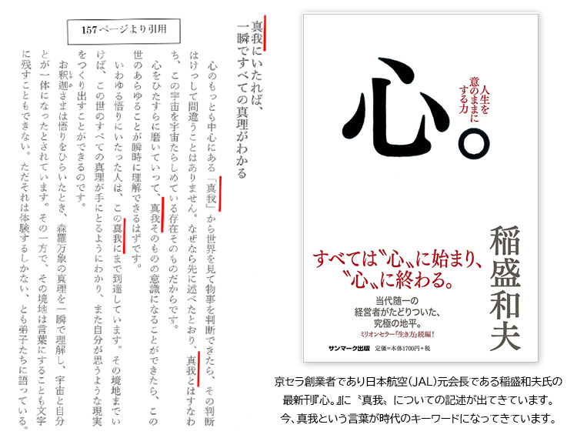
[心。」稲盛和夫（著）サンマーク出版より引用
「心とは人生を意のままにする力」
「すべては“心”に始まり、“心”に終わる。」
と心について述べられています。
そして、
「真我にいたれば、一瞬ですべての真理がわかる」
とも述べられています。
今、真我という言葉が時代のキーワードになってきています。
では、その心について詳しくみていきましよう。
ここからさらに重要なので、集中して読んでくださいね。
私は心が３層でできていると捉えています。
大きく分けると
１．顕在意識（頭、観念）
２．潜在意識（細胞の記憶、遺伝子の記憶）
３．真我

心の３層構造

①顕在意識（頭、観念）の世界

・インプットでは解決できない
私は、心は「三層」で成り立っていると捉えています。
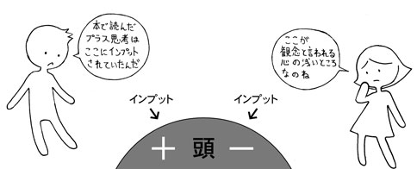
まず心の一番上は「頭（観念）」の部分です。
私たちの心は大きく分けると
「プラス」の心と「マイナス」の心があります。
プラスは愛で、マイナスは恐怖です。
野生の動物は、あらゆる原動力が
「愛」か「恐怖」から起こります。
自分の子どもを愛する気持ちから餌を捕獲する、
外敵が現れたら恐怖から身を守るという行動です。
しかし、人間の心はもう少し複雑にできています。
プラスの心は「明るく」「前向きに」
「積極的に」「夢をもって」「目標をもって」
「プラス思考」「愛と感謝の気持ちで」
「素直な心で」「勇気をもって」……
といわれるものです。
マイナスの心は、「暗く」「後ろ向きに」
「人を恨んで」「憎んで」「妬んで」
「傲慢で」「偏屈で」「マイナス思考で」云々……。
どちらの心で生きた方が
「運のいい人生」を送ることができるのでしょうか？
と聞かれたら誰もが
「プラス思考で生きた方が良い」と答えるでしょう。
以前、私は刑務所で講演したことがありますが、
刑務所に入っている人でさえ
「プラス思考で生きた方が良い」と答えました。
しかし、頭では理解できても、
なかなかそういった考えで
生きていけるものではありません。
また巷に溢れる既存のほとんどの手法が、
このプラスの心を頭にインプットするもの
なのではないかと思います。
「プラスの心」「成功者の積極思考」などを
一生懸命頭に叩き込み、反復し、そしてさらに
定着させるために心を落ち着かせて、
脳波を静めて自己暗示をかけ、
そしてプラス思考を鮮明にイメージする。
確かにこれを徹底的に実践すれば、
プラスの心は定着します。
頭では、誰でもマイナスの心で生きるより、
プラスの心で生きたほうが良いと思っています。
しかし、それで解決できるのであれば、
世界中の大成功者や聖者・
覚者の本や教材を買い集めて、
どんどん勉強して頭に叩き込めばよいだけです。
お金をどれだけつぎ込んでも、
「最高の人生」を全うできるなら安いはずです。
どんなにプラスの心を思おうとしても、
ふと我に返ったときに、
「どうしてもそう思えない心が湧き上がってくる」
ということはないでしょうか？
「感謝しろと言われたって、そう思えない」
「前向きに考えることが大事なことなんて、
わかっているけど不安が消えない」
「愛の心をもって接したいけど、どうしても許せない」
「自分の感情がすべてを引き寄せるのだから、
よい感情をもちたい……、でもできない」
実は、「思うようにしよう！」というのは
「そう思っていない」から「思おう」としているのです。
「思うようにしよう」とする心の前に
「すでに思っている心」があるのです。
後者の方が圧倒的に強いのです。
ふと力を抜いたときに湧き上がってくる
「すでに思っている心」、
それはいったいどこからやってくるのでしょうか？

②潜在意識（無意識）の世界

・意思とは無関係に出てくる記憶
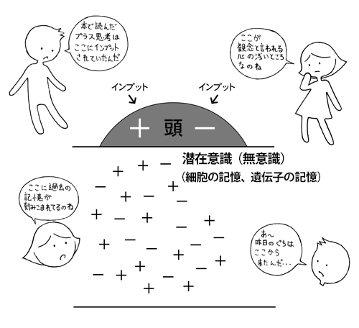
私は「人間は何でできているか」と尋ねられたら、
たんぱく質や水などではなく、
「人間は記憶でできている」と答えています。
私は、人間は記憶でできていると捉えているのです。
私たちはこの世に誕生したとき、
すでにお父さんやお母さんに顔が似ていたり、
性格が似ていたり、体質が似ていたりします。
それは、先祖からの記憶を
遺伝子によって引き継いでいるからです。
そして魂の世界では、前世の記憶も影響を受けています。
このように私たちは「遺伝子」と「前世」
からの記憶を両方持ち合わせて生まれてくるのです。
生まれてから今日に至るまでのすべての記憶は、
あなたが頭では忘れているように思えても、
細胞レベルにすべて刻み込まれているのです。
嬉しかったこと、悲しかったこと、
楽しかったこと、だまされたこと、
褒められたこと、つらかったこと、
痛かったことなど、無数の出来事の記憶は、
すべてあなたの中に保存されているのです。
このような記憶は、
言葉を換えれば「潜在意識」ともいえます。
また「細胞の記憶」「遺伝子の記憶」とも言えます。
このように、私たちの心は、
地層で例えるならば、
まず「頭」という観念の層があり、
その下に潜在意識（無意識）の層があるという
二層構造になっていることになります。
そして、この潜在意識（無意識）には、
あなたが普段意識することがなくても、
過去の膨大な記憶が刻み込まれています。
この心が、私たちの外界
（心という内界に対し、目に見える外側の世界）
によって大きく影響を受けます。
それは、過去の体験と似たような状況が現れた、
その刺激によって引き出され、
ふと頭に湧き上がってくるものです。
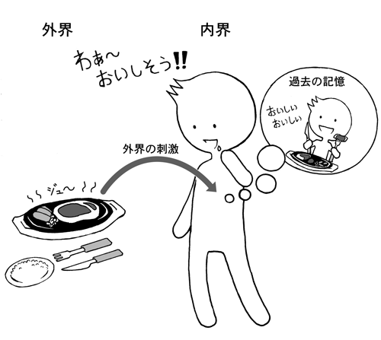
この反応は、ほとんど自動的に起こります。
つまり、先に話した、ふと湧き上がってくる
「すでに思っている心」は、まさに
この潜在意識（細胞の記憶、遺伝子の記憶）といった
過去の記憶から来るのです。
人によって皆、違う思いが
今この瞬間も湧き上がってきています。
今、あなたの心にどういう思いが
湧いてきているか、見つめてみてください。
それがまさに過去の記憶、
潜在意識によるあなたの反応です。
そして、この記憶は、頭で覚えている
記憶より格段に力が強いのです。
ですから、潜在意識にマイナスの記憶が多ければ、
当然そのマイナスの記憶に支配された心が
出来事の捉え方やそれに対する反応に現れてくるわけです。
例えば、過去に人前で話をして失敗して
大恥をかいた記憶が刻まれると、
スピーチを頼まれる度に
その苦い記憶がよみがえって、
また失敗を繰り返す場合があります。
「あがるまい、あがるまい」と
自己暗示をかけたところで、
過去の体験に伴って心に深く刻み込まれた
心の強さにはかないません。
また、頭をいくらプラスに変えようとしても、
過去の記憶がマイナスであれば、
効果はなかなか出ないのです。
むしろ逆効果になってしまいます。
それは心が分離してしまうからです。
頭をプラスにしても、
心がマイナスであると人を裁くか
自分を裁くという
悪循環に陥ってしまう危険さえあります。

あなたの人生を大好転させる真我とは？

京セラとKDDIという2つの世界的大企業を立ち上げ、JAL(日本航空)を〝奇跡の再生した稲盛和夫さんも「心。」という書籍の中で、このように述べられています。
真我にいたれば、一瞬ですべての真理がわかる。
心のもっとも中心にある「真我」から世界を見て物事を判断できたら、 その判断はけっして間違うことはありません。
なぜなら先に述べたとおり、真我とはすなわち、この宇宙を宇宙たらしめている存在そのものだからです。
「心。」稲盛和夫 (著) サンマーク出版より引用

理論物理学者であるアインシュタインは、
「愛・生命の神髄」「神の心」とよんでいます。
また、筑波大学名誉教授 村上和雄先生は、
真我のことを「サムシンググレート」と呼んでいます。
私たちの身に起きる不思議な出来事は、
今までは科学で証明できなければ、
ただの奇跡の一文字で片付けられてきました。
それでもはっきりしているのは、
心臓を動かしたり、血液を毛細血管まで
送っているのは明らかに人間の意思ではないということです。
もちろん、地球を回しているのも人間ではありません。
その人間の意思ではない何か大きな力が
総てに働いていることだけは、間違いないのです。
つまり、その偉大なる力が、
私たち一人一人の中に紛れもなく存在しているのです。
実は、その私たちの中に内在する
偉大なる何かを自覚してもらうということを、
私は、このことだけを３０年間やってきたのです。
私はその偉大なる何かを
本当の自分という意味で真我と呼んでいます。
その真我を開くことこそが、
これからの時代で最も必要な、
新しい幸せの概念なのだと捉えています。
真我というのは、頭で考えることでもない、
心で感じ取ることでもない、
その奥にある宇宙の心、愛そのもののことです。
それが自分の中から湧き出てきたら、
当然、健康になるし、当然いい知恵も出てきます。
そして人間関係も良くなってきます。
家族も、仕事も、社会をも愛せるようになってくるのです。
地球環境問題にしても、
具体的にどんな対策を打ったとしても、
ほんの一部分をえるに過ぎず、
人間の心を変えなければ、根本的な解決にはなりません。
病気の問題も同じです。
心の不調和が病を作っている場合がほとんどです。
ですから、心を変えなければ根本治療にはなりません。
まさに、宇宙と完全に調和する
真我の目覚めを自覚することこそが、
真の調和を生み私たちの真の成功と幸せを生んでいくのです。
では、
そのあなたを真の成功と幸福へ導く本当の自分、
真我について詳しくお伝えしていきます。

③「真我」（本当の自分）

・あなたの一番奥に内在する心
頭でプラス思考を実践しようとしても、
潜在意識（過去の記憶）がマイナスであれば
悪循環になってしまいます。
では根本的に解決する方法はないのでしょうか？
潜在意識（過去の記憶）が存在する限り、
人間を根本的に救う方法はないのでしょうか？
実は私たちの心のさらに奥深くには
もう一つの層があるのです。
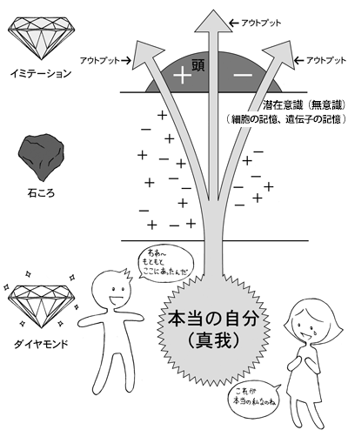
心は三層で成り立っているというお話をしましたが、
潜在意識のさらに奥の部分、
一番深いところにある三層目の心、
「頭」でも「潜在意識」でもないものが、
あなたの内なるダイヤモンドのような
「本当の自分」であり、
あらゆる問題を解決するマスターキーなのです。
この最も奥にある心を「本当の自分」、
つまり、「真（まこと）」の「我（われ）」ということで
「真我(しんが)」と呼んでいます。
真我は「愛そのもの」の心と言ってもよいですし、
「喜びそのもの」「感謝そのもの」、
また「宇宙意識」、さらには「内なる神の心」ともいえます。
完璧で完全な何ひとつ迷ってない素晴らしい心です。
潜在意識の世界では
人間を「記憶でできている」と述べましたが、
この真我は宇宙の記憶ともいえます。
実際、真我の心は、
古くから多くの言葉で表現されています。
「仏性」でも「内なる神」でも
「実相」でも「光そのもの」
でも、あなたはどう呼んでもよいのです。
そして、この心の奥底にすでにある
真我が本当のあなた、オリジナルのあなた、
後から付け加えたのではない、
あなたの本体なのです。
この真我があなたの心のもっとも深い部分に、
「すでに」存在しています。
今までも存在したし、これからも存在し続けます。
もちろん、今、この文章を読んでいる瞬間にも、
間違いなくそこに存在し、
どんな人の心の奥にも共通して存在しているのです。
完全で完璧で、何ひとつ迷っていない心、
すでに愛している、すでに喜んでいる、
すでに感謝している心。
全体の心、ひとつの心です。
この真我については、そういう自分がいると
今ここでいわれても、今の段階では実感もなく、
理解し難いことでしょう。
例えるならば、
生まれてからずっと空が曇って
雨が降っているのに、
その雲の上に常に太陽が存在し、
光輝いているといわれても、
信じられないようなものです。
すべてを真我の心で捉えることができれば、
あなたはもちろん地球全体、
いや宇宙全体も素晴らしくなります。
本当の自分で生きる大切さ、また真我を開く素晴らしさをぜひ、
あなた自身が感じて下さい。

４．商品の提示←最後に削除ください

セミナー・商品説明・開催概要 (4-01) ←最後に削除ください

【セミナー概要】
満席になり次第、お申込みを終了いたしますのでお早めにお申込みください。
日時 | 2020年●月●日（日）（10時00分～18時00分）
講座名 | ※講座名をご記入ください
会場 | ※会場名を記入してください
住所 | ※住所を記入してください
講師 | ※講師名をご記入ください
参加費 | ※参加費をご記入ください

５．メリットの提示←最後に削除ください
断れない提案 (5-01) ←最後に削除ください

特典
特別価格
数量限定
人数限定
期間限定
返金保証

メリット・明るい未来 (5-02) ←最後に削除ください

【お金の悩み】
４０代男性
＜真我の覚醒前＞
営業の仕事をしているが、成績はイマイチ振るわない。一生懸命仕事はしているが、なかなか成果に結びつかなかった。

＜真我の覚醒後＞
わずか２０分の面談で昨年の年収を超えるコミッションを得ることができた。これは一時的なものではなく、何度も再現性があり、驚いている。最近はまったく力のいらない営業で疲れない。

【お金の悩み】
５０代男性
＜真我の覚醒前＞
毎回、職場の上司と折が合わず、喧嘩し退職を繰り返していた。いつも目上の男性に対してイライラしていた。

＜真我の覚醒後＞
目上の男性が気にならなくなった。定職が決まった。私が営業すると受注数が通常の１０倍～２０倍に一気に跳ね上がった。今では関連会社の社長になり、安定的に売上を伸ばし続けている。

【人間関係の悩み】
２０代女性
＜真我の覚醒前＞
母親の再婚相手をどうしても受け入れられず、男性不信で自分自身も恋愛が上手くいかなかった。

＜真我の覚醒後＞
実の父も再婚相手の男性も皆んな母を愛してくれていた「愛」で一つだとわかり、わだかまりが完全に消えた。そして、素晴らしい男性にプロポーズされ、結婚が決まった。

【人間関係の悩み】
５０代女性
＜真我の覚醒前＞
嫁姑問題で夜も眠れないくらいに悩み苦しんでいた。夫と姑を許すことができず、子供達も様々な問題を抱え、どう生きて良いかわからなかった。

＜真我の覚醒後＞
真我に出会い、これまで体感したことのない自分の中からの感謝が溢れ出し滂沱の涙が止まらなくなった。家に帰り、姑に土下座して、心のからの感謝とお詫びを伝えることができた。それまでの最悪の状態が夢のように消え去り、夫とも大調和の関係に変わっていった。不思議なことに子供たちの問題もなくなった。

【仕事の悩み】
４０代男性
＜真我の覚醒前＞
仕事の業績は上がらず、更に母にも借金もあった。毎日が悩みの日々。

＜真我の覚醒後＞

１ヶ月で業績が３倍に。気がつくと、３ヶ月の実績が全社３００人中４位になっていた。今度は１位を目指します。

【仕事の悩み】
４０代男性
＜真我の覚醒前＞
有能な営業パーソンだった。見込み客リストを作り、訪問計画を立て、営業トークを覚えて営業していた。

＜真我の覚醒後＞
会えば会うだけ契約に結びつき、忙しくなり過ぎるため、今ではお客さんにできるだけ会わないようにしている。それでも４年間連続で世界百万ドル円卓会議に名を連ねるほどの高業績を上げ続けている。見込み客なしの営業を続けている。

【男女の悩み】
30代 女性
＜真我の覚醒前＞
主人に対する生理的不快感があり、心身ともに主人を受け入れることができなかった。

＜真我の覚醒後＞
主人を受け入れることができた。主人を気持ち悪いと言い聞かせている自分に気づいた。経営しているお店も順調。トラブルが起きてもチャンスを瞬時に思える。子供を産むこともできた。女で生まれてきたことがこれほど幸せだなと思ったことはない。

【男女の悩み】
５０代女性
＜真我の覚醒前＞
夫婦が離婚寸前の状態だった。そして、心身症にかかり、職場を休んでいた。

＜真我の覚醒後＞
小さい頃の体験から父を強く恨む気持ちがあり、それがご主人に対して向けられていたことに気づいた。受講中、夫婦で泣きながら抱き合った。仲の良い夫婦に戻り、心身症も治り、現在では、職場復帰も果たした。

【病気の悩み】
４０代男性
＜真我の覚醒前＞
血液の癌だと診断され抗がん剤治療をすることになった。離婚をし子供達とも絶縁状態になっていて生きる希望をなくしていた。

＜真我の覚醒後＞
最悪の状況だと捉えていたが、真我を開くと全く違った現状の見え方でき、徹底的に真我に焦点を当て佐藤先生のワークに全力で取り組んだ。奇跡的に癌は全て消え、それだけでなく、今までよりも条件の良い会社での就職もきまり、お陰様で全く新しい人生をスタートさせることができまた。

【病気の悩み】
匿名
＜真我の覚醒前＞
仕事の問題、家族との問題から鬱病を発症しました。人生で2度目の発症でした。

＜真我の覚醒後＞
真我開発講座を受け、これといった体感は何もなかったにもかかわらず、講座の後、鬱病は治っていました！何が起こっているのか理解できませんでした。人間としての感覚が蘇り、何十年も抱えてきた心の問題が消えました。

【ひきこもりの悩み】
５０代女性
＜真我の覚醒前＞
息子が全く部屋から出てこず、気がつけば、何年間も一度も顔を見たこともなく、一度も声を聞いたことがない状況になっていた。息子を攻め、私の育て方が悪かったと自分を攻める毎日。５０代女性

＜真我の覚醒後＞
「ひきこもっているのは息子ではなく私だ！」と気付き、命がけで伝えてくれた息子がありがたく涙が止まらなかった。受講後、２ヶ月で息子の７年間のひきこもり生活に終止符が打てた。

【ひきこもりの悩み】
３０代男性
＜真我の覚醒前＞
仕事が長続きせず、転職を繰り返していた。人と触れ合うのが恐ろしくなり、家に引きこもるようになっていた。五百万円の借金を抱えていた。

＜真我の覚醒後＞
就職することができ、人と触れ合うことが喜びに変わった。不仲だった家族関係が調和し、叔父が借金を肩代わりしてくれた。

【性同一性障害の悩み】
＜真我の覚醒前＞
幼い頃から異性に興味がもてず、男性にしか関心がなかった。付き合う相手もすべて男性だった。できるなら普通の男性として女性を愛して結婚したいと思っていた。３０代男性

＜真我の覚醒後＞
真我に出会ってから、新しい仕事に就くことができました。不思議なことにゲイの欲求が全然湧いてこなくなりました。自然と女性と話をしたいという思いが湧いてくるようになりました。自然の力は本当に素晴らしいです。

６．申し込まない理由を消す←最後に削除ください

よくある質問Q&A (6-01)

Q1．受講後に制約、制限はありませんか？
真我開発講座を受けられたあと、「こうしなければいけない」「ああしなければならない」といった強制は一切ございません。
ただ本当のあなたの心がでてきますので、結果として真我を開き続けていく過程で、できることとできなことがはっきりしてくるという現象はあります。
本当のあなた、本音のあなたがでてきた結果、本音のあなたにとってよりあなたに合う道と、そうでない道がはっきりでてくるからです。

真我を開き続けていくための有効な情報提供とご提案はフォローとしてさせていただきますが、制約、制限、義務というものはありません。

Q2 ．どのような方が受けているのですか？道を求めるような特別な方が対象ですか？
受講される方の職業、性別は様々です。年齢も９歳から９３歳の方までと幅広くいらっしゃいます。
学生、主婦、ビジネスマン、教師、現役の国会議員、世界記録を保持するスポーツマン、ミュージシャンなど音楽・芸術関係に携わっている方も受講されています。
真我開発という言葉から、精神世界に興味がある方ばかりが受講されているように思われるかもしれませんが、真我を開発すると、現実生活のあらゆる面に活かせます。
どなたでも受講をされることをおすすめします。
仕事の発展をご期待される「経営者の方」、「営業の方」。「自分の性格を変えたい」、「生きる目的を求めている方」から、「やりたいことを真剣にもとめている方」、「自分の進路に関してお悩みの方」、「健康面を改善したい方」、「経済的な困難を切り抜けたい方」、「社会不安」、「ひきこもり」、「うつ状態」等心の病を患っている方などが受講され人生を好転させておられます。

Q3．洗脳やマインドコントロールではないのですか？
洗脳やマインドコントロールではありません。
これは先ほどの宗教ではないかというご質問に通づるものがあるのですが、洗脳やマインドコントロールと違うどころか、むしろまったく正反対のことです。
マインドコントロールや洗脳というのは、いろんな言葉とか知覚の手段を使って、その人の中に知らないうちに、意識するしないにもかかわらずその教えや価値観、考え方、教義をインプットし、そしてインプットされた教えや考え方、価値観というものを主体とした動きをしていくというものです。
第３者の意図的なものによってコントロールしたりするもの、もしくはその人の考え方にさらに新たな考え方をインプットして、そしてそういうものを主体とした動きしかできなくなってしまった状態です。
この真我を開発するというのは、インプットされた教えを主体とするのではなく、もともとあなたの中にある本質の、本当のあなたの心（真我）を引き出し、そして真我の心というものを主体としてそれを現実の生活に活かしていく。
真我の心を言葉に現し、その真我の心が行動や態度に現れ、そしてそうやって真我の心からでてきた言葉や行動が現実の結果として現れてくるということです。
インプットではなく、もともとあなたの中にある真我をアウトプットするという意味で全く正反対のものです。
洗脳というのは洗脳した側の思い通りにすることですが、この真我開発というのは、あなたの一番究極の思い通りになることです。洗脳とは相手の思う壺になりますが、真我を開発するとあなたの思う壺になるような状態です。

Q4．一般的にある願望実現法とか、能力開発もしくは成功法則とどう違うのですか？
従来の成功哲学や願望実現法は、「ある自分の欲望、実現したい願望や欲望を達成するために自分の能力を開発するというものです。
大きく違うのは、真我開発は、自分が「こうしたい、ああしたい」「こうなりたい、ああなりたい」という自分の願望を一回はずして、あなたの本当の自分、真我を引き出し、その真我を引き出した結果として引き寄せた現実の流れにそっていく点です。
なにかが欲しいから能力を開発するのではなく、まず真我を開発して、その自分で生きていく過程でどういう現実が現れていくか、そこから本当の自分の役割であるとか、自分が本来何のために生まれ、どういうことをやる役割があるのか、その使命や天命というものを発見し、その自分の役割を全うしていくことです。

本当の自分をまず自分ではっきりと発見し、自覚し、そしてその本当の自分で残された人生をいかに生きていくかということが、真我を開発するということなのです。
過去の願望実現法や成功哲学で「思いを実現化させる」とか「願望を実現化させる」ために働いている法則は、たしかに間違ってはいないのですが、ただ自分が欲していると思っているものが、実は全然違う可能性があるのです。
それは人と比較して、自分は本当はチューリップになのに、バラのように咲いたら「綺麗だ」と皆から言われいているから「バラになりたい」と思ってしまうことと同じ事なのです。
でもチューリップはどんなに自己暗示をかけたり、能力を開発してもバラに咲く事はできないのです。
ここでは自分は一体なにものなのか、なんのためにこの世に生まれ、本当の自分とは一体ということを先ず知るということが必要なのです。
そのためには、自分が「ああなりたい、こうなりたい」というこを一度外さないと、それに気づくことはできないのです。
まったくいままでのものとは違うのです。このことは、特に真我開発講座で明確にその違いがわかりますので、詳しくはこちらを見てください（→未来内観コースの説明）

Q5．真我開発講座を受けても、真我を体感できない人もいるのではないですか？
基本的に、ほぼ100％に近い方が真我を体感できるカリキュラムになっております。
ただし、100％というのはありえません。

なぜなら、こちらがなにかしてあげる、真我を体感させてあげるということではなくて、真我は受講される側の皆さんの心の奥にあるものですので、皆さんの参加する姿勢によっても大きな影響を与えるのです。

かといって、難しいことはなく、この講座で指示をされたことを素直に指示に従ってやっていただければ、まず体感できるものです。

真我開発講座のスタイルは、開発者の佐藤康行から特別な指導を受け認定された講師が、皆さんの真我を引き出すというスタイルです。

引き出す場面では、マンツーマンで引き出し、その方が真我を体感することを見届けるまでやっていきます。

しかし、どうしても、「こういうことやってください」といっても、かたくなに自分の考えに固執して、耳も傾けず、やりもせず、反発しながらただ２日間そこにいただけでは、やはりそこから得られる大きな成果が得られない可能性があります。
自らの意思で本や、広告等で問合せをし、資料を読み、そしてみずから必要性を感じて受講される方以外に、身内の方、身近なお知り合いの方からの紹介で来られた、真我のことには全く関係のない方もいらっしゃいます。

身内があまりにも勧めるので（アイジーエーで受講生の方に勧誘強制することは一切ありません）、「仕方なく来た」といらっしゃる場合もありますが、結果として２日目には、本当に感動し、真我に出逢ったいままでにない感動をし、そして紹介してくれたことに対しても心の底からの深い感謝をされる方がほとんどです。

なかには頑なに、やりたくもないし、ぜんぜんやらない、従わないという方もいらしゃるのも年間に１、２例あるのは事実です。そういう方が、本当に求めて、この講座に挑んできた方と同じ成果が望まれないということはご理解いただけると思います。
100％ではなないというのは、そういう意味です。当然個人差はもちろんありますが、真我はもともとありますので、ほとんどの人が真我を体感できます。

Q6．講座を受講しても一時的な心の高揚で終ったり、実生活に戻るともとの心の状態に戻ってしまうのではないのですか？
よくあるご質問です。
もしあなたがこの講座を受講され、すばらしい真我を体感されても、現実生活に戻って、「真我を受けたから、何かいいことがおこるのではないか」という気持ちでまったく行動もせずにいたら、当然もとの心の状態に近くなってしまうことは当然ありえることです。

厳密に申し上げますと、本当の自分を体感するという経験は一生残りますので完全に元の状態に戻るという事はありえません。
ただ自分から何も行動を起こさなかったりしますと、真我に出会うまでのあなたの人生のほうが、真我開発講座を受けたあとの時間といままでのあなたの時間と比べますと、圧倒的にいままでのあなたの時間のほうが長いわけですから、それまでの習慣ですとか、考えかたの癖などが残っているのは当然のことです。あなたが現実生活に戻ったときに、いかにそれを体現していくか、現実生活に活かしていくかということがものすごく重要なポイントであり、またそここそ、アイジーエーの大きな役割でもあるわけです。
この講座では、真我開発講座の欄でもご説明しておりますとおり、さまざまなフォローアップ体制をご用意しております。
まず、講座には、真我を体感し、現実に活かしていくためのフォロー教材が付属しています。受講後、現象面や心に、大小含めた様々な変化がおきますが、その変化が起きた時だけではその変化が意味することがとらえきれない場合があります。

そういったものをシステム的に記録していくために工夫をされた手帳や、真我を継続して実践に生かすための冊子やCD等が入った、半年分の教材セットを講座中、使用方法の解説とともに全員の方にお渡しします。
また、受講生なら誰でも無料で何度でも参加できる、フォローアップのための教室を定期開催しております。このフォロー教室の模様は、インターネットでも配信しています。
その他、スタッフへの無料相談、真我を現実に活かしていくための様々な手法や教材などを開発しております。
そういったものをご利用いただきながら、真我をどんどん開いていっていただくことは可能です。なにも難しいことはなく、生活の中で真我の心を仕事や人間関係に生かしていき、最終的にはひとり立ちしていただくことが目的です。そのためのフォローをいたします。
このような簡単、かつ単純なことを現実生活に活かしていきさえすれば、必ずあなたは、どんどん真我の心があふれ出し、その心で現実生活に向かったときおこる現実的変化をみるたびに、真我に対する確信が深まり、やがては元にもどりたくても戻れない状態、それこそあなたがいままで価値を感じていたあらゆるものを出されても、例えば大きなお金を積まれても、絶対もとの状態に戻りたくないというぐらいの確信が得られます。これはちょうど例えていうなら土できたダムに穴が開いたような状態です。
ダムの水が、今までせき止められていた真我だとします。講座で、そのせき止めていたダムに穴が開きます。

最初は小さな穴からちょろちょろ水が出てくる状態ですが、それを押し広げていくためのものがアイジーエーでご用意している様々なフォローアップです。

そして、それを活用しながら現実生活でどんどん生かしていただき、真我の確信を深めていきますと、やがて穴が大きくなり、やがてダムは完全に決壊し、もとに戻りようがなくなる状態になっていくのです。

７．アクションの提示←最後に削除ください

緊急性・行動の喚起 (7-01)

特典
割引

満席になり次第、お申込みを終了いたしますので
お早めにお申込みください。
残り●名

追伸 (7-02) ←最後に削除ください

真我はあらゆる問題を解決するマスターキー

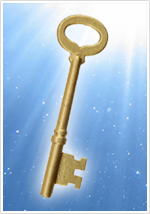
真我を見つけることは、
人生のマスターキーを手に入れるようなもの。
ホテルには、たった一本で
たとえ部屋の数が何千室あろうと、
すべての部屋を開けられる「マスターキー」
というものが存在します。
あなたをはじめ、私たちの人生には、
仕事の問題、家庭の問題、健康の問題、
お金の問題、人間関係の問題など、
上げていけば数限りなくあるでしょう。
この問題について、
ひとつひとつを解決するためのカギを
一つ一つ探していたら大変です。
たった一つで、あらゆる問題や悩みを
一発で解決してくれるようにする、
まさにホテルの「マスターキー」
のようなものはないものだろうか？
あなたの心の奥に内在している、
本当のあなた『真我』こそ、まさに
あなたの人生におけるあらゆる問題を解く、
たった一つのマスターキーなのです。
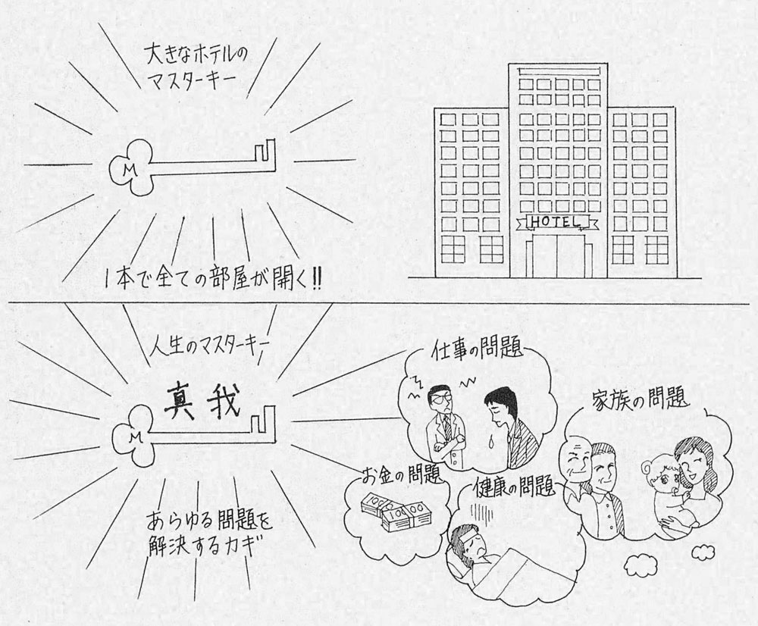
真我を開発すれば、結果的に
あなたのあらゆる問題を解決するカギが開くのです。
つまり、ありとあらゆる悩みが、
真我というたった一本のマスターキーで
解決してしまうのです。
それは30年間、52万人の受講生が証明しています。
ぜひあなたも、新しい人生をスタートさせる
第一歩を踏み出しませんか？
満席になり次第、お申込みを終了いたしますので
お早めにお申込みください。
残り●名

